**ĐẠI HỌC BÁCH KHOA**

**KHOA CÔNG NGHỆ THÔNG TIN**



**ĐỒ ÁN CƠ SỞ LẬP TRÌNH**

**TÊN ĐỀ TÀI: ỨNG DỤNG QUẢN LÍ CHUYẾN BAY**

**GIÁO VIÊN HƯỚNG DẪN :TRẦN HỒ THỦY TIÊN**

**SINH VIÊN THỰC HIỆN :NGUYỄN HƯNG**

**PHẠM VĂN NHẬT NAM**

**HUỲNH ĐINH HOÀNG VIÊN**

**LỚP : 20TCLC_DT3**

**Đà Nẵng, tháng 10 năm 2021**

MỤC LỤC

MỤC LỤC i

DANH MỤC HÌNH VẼ ii

LỜI MỞ ĐẦU iii

1. GIỚI THIỆU ĐỀ TÀI 1

2. CƠ SỞ LÝ THUYẾT 1

2.1. Ý tưởng 1

2.2. Cơ sở lý thuyết 1

3. TỔ CHỨC CẤU TRÚC DỮ LIỆU VÀ THUẬT TOÁN 1

3.1. Phát biểu bài toán 1

3.2. Cấu trúc tổ chức dữ liệu đầu vào 1

3.3. Thuật toán xử lý 1

4. CHƯƠNG TRÌNH VÀ KẾT QUẢ 1

4.1. Ngôn ngữ cài đặt 1

4.2. Tổ chức chương trình 2

4.3. Kết quả 2

4.3.1. Giao diện chính của chương trình 2

4.3.2. Nhận xét 2

5. KẾT LUẬN VÀ HƯỚNG PHÁT TRIỂN 2

5.1. Kết luận 2

5.2. Hướng phát triển 2

TÀI LIỆU THAM KHẢO 3

DANH MỤC HÌNH VẼ

Hình 1: Sơ đồ khối 1

Hình 2: Menu chính chương trình 2

LỜI MỞ ĐẦU

Theo xu hướng phát triển của xã hội ngày nay, ngành công nghệ thông tin là một trong những ngành không thể thiếu, đóng vai trò cực kỳ quan trọng trong đời sống của chúng ta, được ứng dụng trong nhiều lĩnh vực như: nghiên cứu khoa học, phát triển kinh tế, giáo dục,...Điều đó đòi hỏi thêm nhiều cải tiến công nghệ, tối ưu hóa thuật toán để phát triển nhiều tính năng hơn nữa.

Sự phát triển công nghệ đã mang lại nhiều lợi ích , sự tiện lợi và hỗ trợ rất nhiều cho con người cũng như tiết kiệm được thời gian, sức lao động. Với những cơ sở trên chúng em đã chọn được đề tài để giúp các nhân viên quản lí có thể quản lí được những thông tin cần thiết về các chuyến bay, từ đó rút ra được thêm những sự tối ưu và tiện ích của ứng dụng này.

Chúng em rất mong nhận được sự góp ý, phê bình, đánh giá để nội dung đồ án được hoàn thiện hơn.

# BẢNG PHÂN CÔNG NHIỆM VỤ

|  |  |  |  |
| --- | --- | --- | --- |
| **Điểm** | **Phân Công Nhiệm Vụ** | | **Chữ Ký của SV** |
|  | Huỳnh Đinh Hoàng Viên | Đọc tài liệu, cài đặt chương trình, thuật toán |  |
|  | Nguyễn Hưng | Đọc tài liệu, cài đặt và viết báo cáo về thuật toán |  |
|  | Phạm Văn Nhật Nam | Đọc tài liệu, cài đặt và viết báo cáo về thuật toán |  |

# GIỚI THIỆU ĐỀ TÀI

Đề tài chúng em về quản lý chuyến bay, đặt vé của khách hàng và có thể áp dụng với các công ty du lịch hay các địa điểm bán vé trên toàn quốc, giúp khách hàng có thể thuận tiện trong việc đặt vé theo nhu cầu mong muốn, tiết kiệm được thời gian, đảm bảo tính bảo mật, cũng như giúp cho nhân viên phòng vé dễ dàng quản lý được thông tin khách hàng, từ đó đưa ra những sự phục vụ tối ưu nhất.

# CƠ SỞ LÝ THUYẾT

## Ý tưởng:

Xây dựng hệ thống vé máy bay điện tử với dữ liệu đầu vào gồm các thông tin khách hàng và chuyến bay. Có thể hiển thị được các chuyến bay, các vé đã được đặt, tìm kiếm các vé đã có hay chuyến bay bằng mã code riêng, mã chuyến bay, máy bay. Cập nhật và thay đổi các thông tin cần thiết bằng cách nhập mã dữ liệu đã quy định cho từng vé và từng chuyến. In ra màn hình vé máy bay điện tử để khách hàng dễ dàng check-in cho sân bay.

## Cơ sở lý thuyết

Cơ sở lý thuyết đồ án dựa trên các môn Lập trình hướng đối tượng, Cơ sở dữ liệu, Phân tích thiết kế giải thuật đã được học và một số tài liệu tham khảo về sân bay và vé điện tử

# TỔ CHỨC CẤU TRÚC DỮ LIỆU VÀ THUẬT TOÁN

## Phát biểu bài toán

Một địa điểm bán vé máy bay điện tử, có thể dễ dàng cập nhật vé cho khách hàng, các chuyến bay chính xác, cần xây dựng một chương trình quản lý đặt vé để tiết kiệm thời gian cho khách hàng và nâng cao chất lượng phục vụ.

**Input:**

* Đăng nhập hệ thống: Gồm tài khoản và mật khẩu quản lý
* Khách hàng:
* Tên khách hàng
* CMND/CCCD (ID)
* Năm sinh
* Giới tính
* Thời gian đặt vé
* Chuyến bay :
* Mã chuyến bay
* Địa điểm (Nơi khởi hành/ Nơi đến)
* Thời gian khởi hành
* Mã ISFC
* Giá vé
* Quản lí :

+ Thông tin của khách hàng (danh sách các khách hàng đặt lịch)

+ Thông tin chuyến bay (danh sách do hãng hàng không cung cấp)

+ Xác nhận thông tin khách hàng đặt vé

**Output :**

* Hiển Thị
* Danh sách chuyến bay
* Danh sách Khách hàng đã đặt vé
* In vé cho khách hàng với mã code riêng
* Cập nhật (Tính năng xóa, chỉnh sửa) :
* Danh sách Chuyến bay
* Danh sách Khách hàng

***Mô hình phân lớp :***

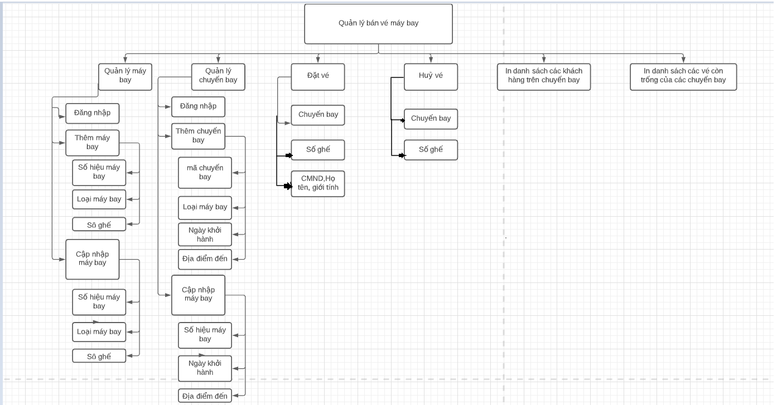

## Cấu trúc tổ chức dữ liệu đầu vào

Trình bày cấu trúc tổ chức của từng file input

Các file thư viện:

* Aiport.h:
* AiportSystem.h:
* BuyTicket.h:
* Date.h:
* Display.h:
* Flight.h:
* Login.h:
* Plane.h:
* Thư viện C++ như: <iostream> <iomanip><string.h>
* Thư viện đồ hoạ figlet srilakshmikanthanp

## Thuật toán xử lý

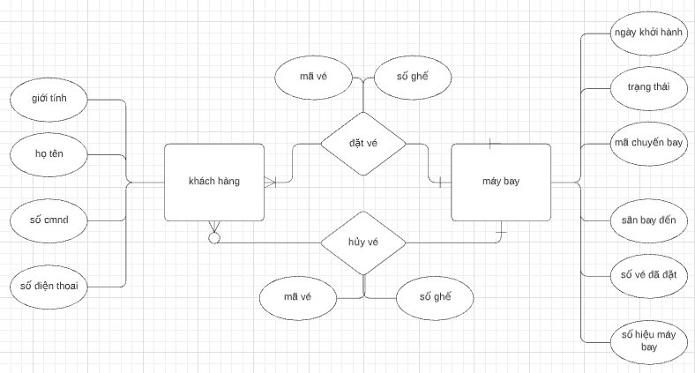

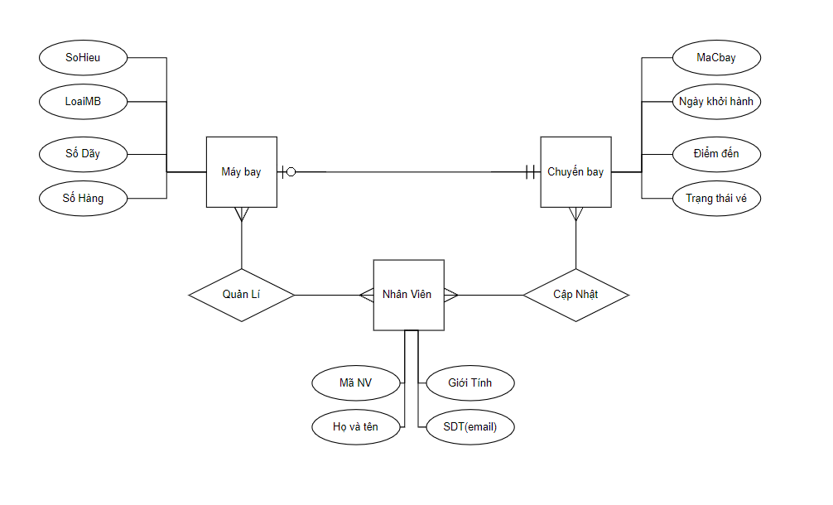

Trình bày cách tổ chức các lớp và mối quan hệ giữa các lớp

# CHƯƠNG TRÌNH VÀ KẾT QUẢ

## Ngôn ngữ cài đặt & Version Control

Ngôn ngữ chúng em lựa chọn là C++. Sử dụng hướng đối tượng OOP để triển khai bài toán

Sử dụng github để quả lý source code. Làm việc nhóm dễ dàng hơn

## Tổ chức chương trình

* + 1. **Tổng quan hệ thống:**

**+** Chương trình được triển khai dựa trên 4 tính chất đặc trưng cơ bản của OOP là đóng gói, kế thừa, đa hình, trừu tượng.

**+** Chương trình bao gồm 3 đối tượng là BuyTicket, Flight, Plane được quản lý bởi Airport. Ở file Airport.cpp sẽ thực hiện các thao tác CRUD …

+ Đăng kí/ Đăng nhập tài khoản

+ Tất cả các cơ sở dữ liệu sẽ lưu dưới folder database bao gồm plane, ticket, flight, email, password.

+ Bên cạnh đó sử dụng them các hàm để validate điều kiện.

* + 1. **Tạo tài khoản và đăng nhập**

Chương trình được viết gồm 2 file Login.h và Login.cpp

1. Login.h

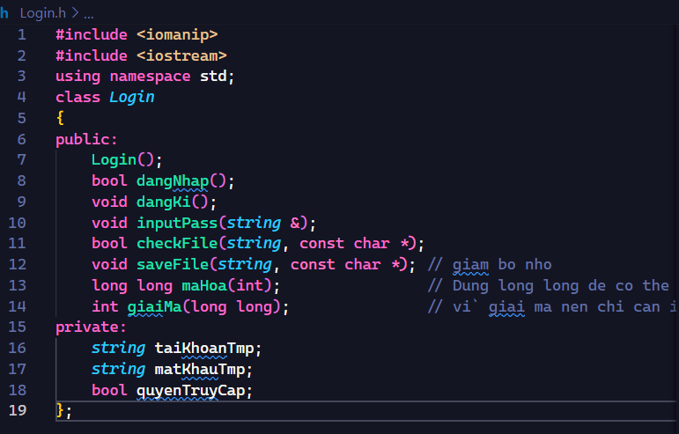Tại đây định nghĩa và khởi tạo class Login gồm các hàm như hàm khởi tạo, hàm huỷ, …

+ Các dữ liệu như taiKhoanTmp, matKhauTmp, quyenTruyCap được lưu dưới dạng private để đảm bảo tính đóng gói. Bởi vì đây là những thông tin cần bảo mật.

+ Hàm dangNhap: Dùng để kiểm tra điều kiện xem thử có nhập đúng tài khoản và mật khẩu hay không.

+ Hàm dangKi: Dùng để tạo tài khoản và mật khẩu sau đó lưu email vào “users.txt” và mật khẩu vào “passwords.txt”

+ Hàm inputPass: Dùng để nhập vào mật khẩu, hiển thị dấu hoa thị ra màn hình thay vì hiểu thị mật khẩu.

+ Hàm checkFile: Để kiểm tra file

+ Hàm saveFile: Lưu dữ liệu được nhập ra file

+ Cuối cùng là hàm maHoa và giaiMa: Được dung để mã hoá tài khoản mật khẩu.

1. Login.cpp

+Hàm dangNhap: => ảnh => giải thích ….

* + 1. **AirportSystem:**
    2. **Đối tượng Plane:**
    3. **Đối tượng Flight:**
    4. **Đối tượng BuyTicket:**
    5. **Airport – Nơi quản lý hệ thống:**

## Kết quả

### Giao diện chính của chương trình

Chụp màn hình và giải thích

Hình : Menu chính chương trình

### Nhận xét

Đồ án đang trong quá trình hoàn thiện. Một vài chức năng vẫn còn chưa được cập nhập.

# KẾT LUẬN VÀ HƯỚNG PHÁT TRIỂN

## Kết luận

Làm được gì và học được gì?

## Hướng phát triển

Dự kiến sẽ làm gì??

TÀI LIỆU THAM KHẢO